基于Android旅游景点软件的设计与实现

摘 要
本系统是基于Android的旅游软件。本系统的开发背景是现在人们对快捷生活的不断改进，同时广大Android用户对快捷旅游的要求也越来越强。于是本系统为了满足用户的需求而诞生了。
本文通过对Android的开发环境的描述和Android的编程优势来做为项目的基础，通过对项目的需求分析和可行性分析来确定项目的大体功能和流程，通过编写代码和反复测试来实现项目的基本功能，通过详细设计的文档来加深对项目运行模式的应用，最后经过反复美化和验证完成了项目的细节要求。
本系统的用户可以方便的通过本系统查询并预付各种景区门票，查询并预定自己中意的酒店，轻松便捷的完成旅游的前期准备工作。在开发过程中不断改进测试，并最终完成需求分析的可行性系统。

关键词：旅游软件；Android平台；界面；

Design and Implementation of the Travel Software based on Android

Abstract
This system is based on the Android software. The exploiting background of this system is now the people to the fast life continue to improve, at the same time the Android users demand for quick travel is becoming more and more popular. So this system in order to meet the needs of users and was born.
This article is based on the description of the Android development environment and the Android programming advantages, the demand analysis and feasibility analysis of the project to determine the general function and process of the project, by writing code and repeated testing to achieve the basic function of the project, the detailed design document to deepen the application of project operation mode, the final test after repeated testings and the details of the completed project requirements.
The user of this system can easily use of this system to query and various scenic spots in advance tickets, query and select his favorite hotel, easy and convenient to complete the preparatory work. In the development process continuously improve test, and finally complete the demand analysis, the feasibility of system.

Keyword: travel software; Android platform;interface;

目 录
摘 要 i
Abstract ii
1 前言 1
1.1 项目背景及意义 1
1.2 项目设计目标 1
2 需求分析 3
2.1 需求提出 3
2.2 任务概述 3
2.3 需求规定 4
2.4 运行环境规定 5
2.5 可行性分析 5
2.5.1 经济可行性 5
2.5.2 技术的可行性 5
2.5.3 社会可行性 5
2.6 系统开发步骤 6
2.7 系统开发的主要技术分析 7
3 Android技术平台与开发环境 8
3.1 Android系统的历史和优点 8
3.2 Android系统的功能特征 8
3.3 Android的系统架构 9
3.4 Android开发环境的搭建 10
4 系统的初步设计 12
4.1 本系统的初步需求 12
4.2 系统的概要设计 12
4.2.1 系统的功能模块说明 12
4.2.2 系统框架设计 13
4.2.3 系统流程分析 13
4.3 业务流分析 15
4.4 MySQL 数据库 15
5 系统的详细设计与具体测试 17
5.1 系统主要界面的设计和实现 17
5.1.1 登录界面 18
5.1.2 注册界面 19
5.1.3 主界面 23
5.1.4 酒店预订 25
5.1.5 景区查询与留言 27
5.1.6 留言查看 28
5.1.7 第二主界面 30
5.1.8 个人信息修改 31
5.1.9 账户充值 32
5.2 程序调试 34
5.3 系统测试与分析 34
5.3.1 测试目的 34
5.3.2 测试原则 34
5.3.3 测试流程 35
5.3.4 测试方法 35
5.4 测试环境和测试条件 35
5.5 系统运行情况及评价 36
结 论 37
参考文献 39
致 谢 40
外文原文 41
中文翻译 49

1 前言
以Android操作系统为代表的智能手机在这几年正在不断的充斥我们的日常生活。同时现代人更加注重生活质量，在其休闲时期，一般人都想出去旅游来放松自己的身心和锻炼身体，旅游已经成为了现代人的一种重要的生活的部分。所以在这个背景下，开发一款基于Android的旅游软件是十分必要的，一款能使我们的旅游生活更加方便的软件是对现在人们的旅游生活有极大的帮助的。

1.1 项目背景及意义
Android 操作系统是与 Windows Mobile、iPhone 等手机操作系统处在同一级别的操作系统，是 Google 公司在 2007 年 11 月发布的基于 Linux 核心的手机操作系统，是真正开放和开源的移动平台操作系统。
Android手机几乎已经成为了大多数现在人们的首选，而在自己的移动设备上完成一些事情也是现在人们的生活趋势。Android的应用更是日益广泛，基于的Android的项目开发可以使项目有更广阔的应用空间。现代人崇尚自由，人们已经不满足一层不变的生活了，所以出门旅游成为了越来越多的人的选择，在大自然的美丽风景中放松自身在工作和学习中的压力已经成为了一种时尚。
基于以上几点，开发一个基于Android的旅游软件必定有广阔的市场和重要的意义。手机已经和现代生活方式紧紧结合在一起，可以说是随身必带品，这款软件一定可以给用户带来极大的方便。
随着智能手机越来越强大,在我们的日常生活中无处不在,在移动电话上运行的应用程序更加关注的人。大多数应用程序依赖于互联网开发手机版增殖方便。Android 包含的功能非常强大和完善，有很好的应用环境和用户体验，当然也有很多的应用接口，在 Android 平台上，开发者可以随意开发出各式各样的应用，因而以 Android 为平台的应用程序越来越多。
在我们熟悉的居住城市中，我们可以轻松的找到酒店，或者轻松找到我们城市熟悉的休闲胜地，我们不需要攻略我们就可以很好地在我们熟悉的城市找到我们想要的。
但是，现在越来越多的人已经不满足蜗居在自己熟悉的地方了，哥伦布的精神召唤者越来越多的冒险者远出家门。人在外地，难免会有很多难以适应的地方，所以拥有一个方便的旅游软件的好处就显现出来了，它会帮助我们少走不少的弯路，我们在其帮助下可以迅速找到我们喜欢的酒店，预览我们想去的景点，最重要的是我们的用户可以提前预定付款，这大大方便了用户，为用户节约了宝贵的时间。
最后，作为开发这个项目的大学生我可以学到很多东西，这个项目也会磨练我，可以增强我的动手能力，加深我对Android项目的理解，这对我以后的工作积累了宝贵的经验。

1.2 项目设计目标
1.良好的用户界面：用户对漂亮的界面会生出好感，也容易接受这款软件。同时，漂亮的界面也能给用户更好的体验，用户也能容忍软件的一些小问题。相反，简单丑陋的界面会让用户生出厌恶感，然后对这款软件产生不认同感。功能再强大的软件也要有个良好的用户界面。
2.易于操作：简单容易上手是大多数用户的要求，用户不会对一个难以操作的软件产生兴趣。难以操作会使本项目失去活力，基本上就算失败了。用户在第一眼看到软件时就会操作是本项目的基本要求。
3.流畅性：软件可以流畅的操作，不要出现长时间的卡屏或等待时间，不出现大量的错误，保证用户的操作的流畅。流畅的操作给了用户良好的操作体验，如果经常出现卡住不动的现象的软件，我相信大多数人都会选择放弃这款软件。这就要求在编写代码的过程中，要不断的删减冗余的部分，是程序简单而不影响程序的运行。

2 需求分析

2.1 需求提出
系统目的：方便用户对旅游的需求。用户可以通过登录本系统来完成预览景点，使用系统的购票功能完成景区门票的预定，用户还可以完成酒店的预定支付，并在景区界面留言。旅客还可以在系统充值，以方便其购票和预定酒店的要求。非本系统的用户可以通过注册成为本系统的会员，并可以修改自己的信息，还可以模拟修改自己的金钱的余额。
编写目的
预期读者：程序员和用户
编写该需求分析目的：明确项目的作用，与用户沟通了解其要求，并且让它在用户和开发人员之间充当合同。
背景：
A.待开发项目名称：基于Android的旅游软件
B.项目提出者：太原理工大学
项目开发者：王国泰
用户：Android手机持有者
实现该软件计算机网络：本机
定义：
Eclipse：开发本项目的主要软件
参考资料：
基于Android平台的无线旅游导航系统的设计与实现，基于Android平台的智能旅游系统的设计与实现，我国旅游产业国际竞争力研究，基于Android平台的手机Web地图服务设计，基于Android的授权图片浏览系统的实现，基于Android平台的个人移动地图应，基于Android的电子相框的设计与实现，基于Android手机平台的自助旅游系统的设计与实现，Building a Web-Centric Application Platform on Top of Android,Mike Riley.Android On Android,conscious and subconscious recognition.

2.2 任务概述
目标
软件开发意图：方便用户外出旅游的需求。
作用范围：Android手机用户
注：本项目并非其他更大项目的一个组成部分。
用户的特点
本产品预期使用频度：除维护时期，每天每时刻都可以使用。
本产品预期维护频度：经常更新信息。
假定与约束：
经费：￥500
开发期限：6个月
开发人员：一人

2.3 需求规定
功能规定
1.注册界面
用户可以通过输入自己的基本信息注册一个账号。
2.登录界面
用户可以通过输入自己的用户名和密码来登录系统，系统也会在登录后显示 用户的姓名。
3.酒店预定界面
用户可以通过这个界面浏览酒店信息，选择自己喜欢的酒店，并完成支付功能。
4.景区查询界面
用户可以预览景区图片，并预付景区门票。
5.留言查看界面
用户可以在系统中留言，并查看留言。留言字数限制在140字以内。
6.个人信息修改
用户可以修改自己注册时输入的信息。在修改姓名后，系统会及时更改用户 姓名。
7.账户充值界面
用户可以在本界面充值。
对性能规定
1.精度：钱数精确整数。
2.时间特性要求：响应时间<2s,更新时间<5s
灵活性
1.操作方式的变化：正确的操作不会出现异常。
2.运行环境的变化：只有Android环境才能运行。
3.可以正确连接互联网。
输入输出要求
输入用户名：不要包含特殊字符
数据管理能力要求
用户名<20 密码<20 留言<140字
故障处理要求
系统崩溃可能会导致数据丢失，若系统反应时间较长，请耐心等待。
其他专门要求
A.用户应对自己的密码保密，以防他人恶意使用
B.当用户金钱余额不足时，不可以完成预定票和预定酒店的操作
C.用户不要试图输入恶意数据

2.4 运行环境规定
设备：Android的Dalvik虚拟机或Android手机
支持软件环境：
计算机操作环境：Windows 7 和 Android 2.3.3 模拟器
计算机软件开发包：Android SDK
开发软件IDE：Eclipse IDE+ADT
数据库支持：MySQL
接口：无
控制运行方法：运行Android项目或点击图标
开发硬件：
计算机型号：HP 6450b
计算机CPU：Intel 酷睿 i5-480M 2.67GHz
计算机内存：3GB DDR3
计算机硬盘：500GB

2.5 可行性分析

2.5.1 经济可行性
当今手机的普及率越来越高，而且Android手机的使用率十分之大，广大用户只需安装这个简单的软件就可以完成繁多的旅游准备工作，本系统为大众的旅游提供了极大的帮助。主要表现在以下几个方面：
第一，本系统可以代替许多的人工劳动。
第二，本系统可以节约大量的时间，许多不同时间和地点的工作都可以在本系统上完成。
第三，本系统极大地提高了效率，并可以节约很多资源。
所以本系统在经济上是可行的的。

2.5.2 技术的可行性
本系统需要开发者具有一定的Android技术和操作eclipse的经验，数据库方面的开发使用MySql作为本系统的数据库，这是一个小型关系型数据库管理系统，适用于大中规模的数据量需求，同时也为新系统服务器/客户端的结构提供了硬件的支持。同时拥有这些条件，那么技术上是可行的。

2.5.3 社会可行性
本系统的社会可行性主要是说其在法律和用户方面的可行性。
第一，法律可行性。本系统是根据一般旅客户外出游的基本需求设计的，无抄袭其他软件系统，是开发者在独立工作的情况下完成的。所以，本系统在法律上是可行的。
第二，用户可行性。本系统成本低且操作简单，只需要普通的Android手机用户就可以操作。系统用户和管理员无需接受培训，上手即用。所以，本系统在用户可行性上没有问题。
第三，开发可行性。开发本系统用到的软件环境和硬件环境都可以在网上下载或者从老师和同学那里得到。这些这是一些常用的工具。开发者经过大学四年的学习已经积累了很多了开发经验，在大四一年又特别加强了Android的学习。所以在人和物齐备的情况下，完全具备了开发的条件。所以，本系统在开发可行上没有问题。
综上，本系统在社会上是可行的。

2.6 系统开发步骤
根据一般的情况，类似于这样的系统的开发一般分为以下的几个步骤。需求分析，概要设计，详细设计，编码，测试，软件交付，验收，维护。
首先，初步了解用户需求，列出要开发的系统的大功能模块，每个大功能模块有哪些小功能模块。然后深入了解和分析需求，根据自己的经验和需求用WORD或相关的工具再做出一份文档系统的功能需求文档。这次的文档会清楚列出系统大致的大功能模块，大功能模块有哪些小功能模块，并且还列出相关的界面和界面功能。
其次，在系统的概要设计的基础上，开发者需要对软件系统进行详细设计。在详细设计中，描述实 现具体模块所涉及到的主要算法、数据结构、类的层次结构及调用关系，需要说明软件系统各个层次中的每一个程序(每个模块或子程序)的设计考虑，以便进行编码和测试。应当保证软件的需求完全分配给整个软件。详细设计应当足够详细，能够根据详细设计报告进行编码。
然后在软件编码阶段，开发者对数据结构、逻辑分析和模块界面实现等方面的设计要求，开始具体的编写程序工作，分别实现各模块的功能，从而实现对目标系统的功能、性能、接口、界面等方面的要求。在规范化的研发流程中，编码在整个工作的流程中知识占用不到一半的时间，在一般情况下设计过程完成的好，编码的效率会大大的提高，编码时不同模块之间的进度协调和协作是最需要小心的，在很多情况下一个小模块的问题就可能影响了整体进度，这种问题在很多研发过程中都出现过。编码时的相互沟通和应急的解决手段都是相当重要的，对一个系统来说，bug永远伴随着系统，所有程序员都必须永远面对这个问题。
其中测试编写好的系统是十分重要的一步。软件测试有很多种，在接下来的章节会介绍本系统的测试步骤。对于一个普通的软件，不停的修修补补是一直存在的，因为没有人知道什么时候会有不可预料的问题发生。完成测试后，整体项目才算告一段落，当然日后少不了升级，修补等等工作，就要不停的跟踪软件的运营状况并持续修补升级，直到这个软件被彻底淘汰为止。
在一些的统计中，呈现出的一个规律是，总体规划和系统开发阶段的工作量约占整个工作量的2/3，而运行、维护阶段要占1/3，这说明一个系统在开发后，我们需要十分重视它的维护工作，以便使系统不断完善并充分发挥其作用。

2.7 系统开发的主要技术分析
Android的分析：Android 基于 Linux 核心的手机操作系统，它真正做到了开放和开源的平台操作系统。Android是开源的，Android操作系统的开源意味着开放的平台允许任何移动终端厂商加入到Android联盟中来。而且开放性可以缩短开发周期，降低开发成本。它给了用户更高的自由度，用户可以随心所欲的来设置手机界面，包含的功能非常强大和完善，有很好的应用环境和用户体验，当然也有很多的应用接口，在 Android 平台上，开发者可以随意开发出各式各样的应用。
Eclipse的分析：Eclipse是一款十分强大的开放源代码的，基于Java的可扩展开发平台。就其本身来说，它只是一个框架和一组服务，它用于通过插件组件来构建开发环境。
MySQL的分析：MySQL数据库，这是一个小型的关系型数据库管理系统，广泛应用于中小型网站在互联网上。由于其体积小，速度快，成本低，所以它不仅可以作为在客户端-服务器网络环境下的一个独立的应用程序，也还可以和其他软件提供多语言支持。

3 Android技术平台与开发环境

3.1 Android系统的历史和优点
在2007年11月5日这天，谷歌公司正式向外接展示了Android的操作系统。Android操作系统不断升级更新从最初的1.1,、1.5等发展到Android4.0。Android5.0也即将发布。Android是一个包含操作系统、中介架构层及应用程序所产生出来的软件堆栈架构。
Android的特点：基于 Linux 核心的手机操作系统，它真正做到了开放和开源的平台操作系统。Android是开源的，Android操作系统的开源意味着开放的平台允许任何移动终端厂商加入到Android联盟中来。而且开放性可以缩短开发周期，降低开发成本。它给了用户更高的自由度，用户可以随心所欲的来设置手机界面，Android甚至还有各种不同的启动器来供用户自己选择，让自己的手机与众不同。选择多样化，由于Android的开放性，众多的生产厂商为了迎合广大的用户推出多种多样的新产品。

3.2 Android系统的功能特征
(l)无界限的应用程序:Android上的应用程序可以通过API访问移动设备功能。因为互联网，应用程序声明它们的功能来供其他的应用程序使用。
(2)Dalvik虚拟机器:在Android平台上所使用Java虚拟机，这是Google自主开发的代号为Dalvik的虚拟机，它可以很好的兼容API，并对移动手机进行了大幅优化，占用资源小，运行效率高。
(3)应用程序可以并行的运行:Android是一种多任务环境，应用程序可以完美的并行运行。应用程序在后台运行时会生成通知来引起用户的注意。
(4)优化绘图能力:在程序里有2D和3D两个绘图功能。Android使用一套特有的类库SGL来支持2D;Android在3D方面则是使用OpenGLES1.0(openGL for Embedded systems)规范的类库。
(5)应用程序在网络上的应用:Android应用程序可以很简单的嵌入HTML，Java script和样式表，还可以通过Web View来显示内容。
(6)多媒体的支持能力:主要用于播放媒体文件。这同时包括对音频(如播放MP3或其他音乐文件等)和视频(如播放从网上下载的视频)的支持，并支持“播放URI地址”(Note:URI即是统一资源识别地址)模式—在网络上直接播放的流媒体。另外支持各种通用的静态图像格式，例如:JPG、PNG、GIF等格式。
(7)SQLite:SQLite是一套开放性的关联式资料库，能够被所有应用程序使用的轻量级的关系数据库引擎。
（8）Android可移植性好。大部分当前和将来的硬件都被覆盖了，因为 Android 上所有的程序都是用 java 编写，然后在 Android 的 Dalvik 虚拟机上运行，所以用户编写的代码可以移植到 ARM、x86 和其他架构上。支持多种输入设备，其中包括键盘、触屏和滚动球，用户接口可以很好的适应各种分辨率和方位。开发者不必担心不同的机型会使系统出现很大的差距。
（9）操作系统可以自动管理 Android 应用程序的生命周期，每个不同的应用程序被很多的不同的安全层相互隔离管理，这样就使得现在的系统稳定性比以前的智能手机更加稳健，终端用户再也不用担心应用程序是否一直活动占用内用，而影响其他应用程序的运行，或者只有关闭一些应用程序才能使得其他的应用程序可以运行。Android 还针对电力供应较弱，持续时间较短、存储容量小的设备专门作了一系列的优化，这些都是Android的程序具有十分优秀的用户体验。
（10）Android 组件的架构是采用 Internet mashups。最初的时候一个应用程序是不可以被另一个程序用不同的方式使用的；但是后来随着平台不断的发展出现了变化，一个应用程序的可以用不同的方式被另一个程序使用部分功能，这超出了程序员最初的预料。不同的用户完全可以用自己开发不断改善的版本替换一个已经存在的内嵌组件，这样的结果是解除了在移动手机开发上的开发者创新能力的束缚，所以开发者可以十分灵活的进行他们思想的创作。

3.3 Android的系统架构
Android是由5部分组成的，分别是：Linux Kernel,Android Runtime,Libraries，Application Framework,Applications.
（1）Linux Kernel
Android基于Linux2.6提供核心系统服务，Linux Kernel也作为硬件和软件之间的抽象层，它隐藏具体硬件细节而为上层提供统一的服务。使用下层提供的服务而而为上层提供统一的服务，屏蔽本层及以下层的差异，当本层及下层发生了变化不会影响到上层。也就是说各层各尽其责，各层提供固定SAP（Service Access Point），也就是高内聚，低耦合。
（2）Android Runtime
Android有一个核心库的集合，提供大部分在Java编程语言核心类库中可用的功能。每个应用程序都是Dalvik虚拟机中的实例，运行在他们自己的进程中。Dalvik虚拟机可执行的文件格式是. dex，dex格式是专门为Dalvik设计的一种压缩格式， 适合于内存和处理速度有限的系统。Dalvik虚拟机设计成，在一个设备中可以高效地运行多个虚拟机。大多数虚拟机包括JVM都是基于栈的，但是Dalvik虚拟机却是基于寄存器的。基于栈的机器指令一般需要更多的指令，但是基于寄存器的机器指令更大。dx是一套工具，可以将Java.class转换成.dex格式。一个dex文件一般会有若干个.class。由于dex有时必须进行最佳化，会使文件大小增加1到4倍，以ODEX结尾。Dalvik虚拟机依赖于Linux内核提供基本功能。
（3）Libraries
Android包含一个C/C++库的集合，以供系统的各个组件使用。这些功能通过Android的应用程序框架来给开发者使用。如：系统C库，标准C系统库的BSD变化而来，调整为基于嵌入式Linux设备。媒体库，基于PacketVideo的OpenCORE。这些库支持播放和录制许多流行的音频和视频格式，以及静态图像文件，包括MPEG4，H.264，MP3，AAC，AMR，JPG，PNG界面管理，管理访问显示子系统和无缝组合多个应用程序的二维和三维图形层LibWebCore，新式的Web浏览器引擎，驱动Android浏览器和内嵌的web视图SGL，基本的2D图形引擎3D库，基于OpenGL ES 1.0 APls的实现。库使用硬件3D加速或包含高度优化的3D软件光栅Free Type,位图和矢量字体渲染SQLite，所有应用程序都可以使用的强大而轻量级的关系数据库引擎。
（4）Application Framework
通过开放的开发平台，Android使开发者能够编制及其丰富的应用程序。开发者可以自由地利用设备硬件优势，访问位置信息，运行后台服务，设置闹钟，向状态栏加通知等。开发者可以完全使用核心应用程序使使用的框架APls。应用程序的体系结构目标在于简化组件的重用，所用应用程序都可以发布它的功能且任何其他的应用程序都可以使用这些功能。这一机制使得用户可以替换组件。所有的应用程序其实是一组服务和系统。
（5）Applications
Android装配一个核心的应用程序集合，包括电子邮件客户端，SMS程序，日历，地图，浏览器，联系人和其他设备。所有的应用程序都是用Java编写的。Android本身是一套软件堆叠（软件迭层架构）迭层主要分成三层：操作系统，中间件，应用程序。在Android SDK中内置一些对象，其中最重要的组件是Activities，Intents，Services，ContentProviders四个组件。

3.4 Android开发环境的搭建
搭建Android开发平台涉及的开发工具有：JDK（java虚拟机），Eclipse开发工具，Android SDK及ADT。
（1）安装Java SDK并配置Java开发环境
安装java虚拟机。然后配置JDK的环境变量：在我的电脑（Window7）点击右键，属性，高级，环境变量。、
配置path变量：在系统变量中找到path，把path相应的值添加进去。如果没有path，则需要新建。单击“编辑”，将Java JDK安装目录的“bin”文件夹路径添加到path变量之中。
配置classpath：在系统变量中找到classpath，如果没有就要新建classpath变量。单击“编辑”，将Java JDK安装目录中的“lib”文件夹路径添加到classpath变量中。
然后测试JDK是否安装成功：单击“开始”菜单， “运行”, “CMD”,在MS-DOS中输入：“java-version”（能看到当前安装的JDK版本），再输入：JAVA，JAVAC，此时可以看到很多的参数的提示，则说明安装成功。
（2）Eclipse开发工具的安装
将Eclipse解压，记住解压路径。启动Eclipse开发工具，选择工作区。
（3）Android SDK安装与配置
解压Android SDK到相应的路径，运行“SDK Manager.exe”。单击“Android SDK and AVD Manager”左侧窗口中的“Availble Packages”，选择要安装的API版本，SDK文档及USB驱动。单击“Install Select”在接下来的界面中依次单击“Accept All”和“Install Accept”，下载并安装Android SDK。
配置Android SDK环境变量。在“我的电脑”上单击右键， “属性”， “高级”， “环境变量”然后选择“系统变量”中的“path”项，单击“编辑”，将Android SDK安装文件夹下的tools文件夹的路径添加到“path”中，前面要用“； ”隔开，依次单击“确定”按钮完成配置。
（4）安装和配置ADT
启动Eclipse，单击“帮助”菜单，选择“安装新软件”，打开对话框，选择“添加”项，在位置中输入地址。
配置ADT。打开菜单“窗口”， “首参数”， “Android”，单击“浏览”按钮，选择Android SDK的安装路径。验证配置是否成功。选择“文件”， “新建”， “项目”， “Android”， “Android Project”命令，则表示安装配置成功。
虽然以上的一系列步骤在很多地方都有详细的介绍，但是开发环境的搭建是成功系统的第一步，而且Android的开发系统的搭建比Java的搭建多了一些步骤，每一步的搭建都应该认真按步骤进行，一点小小的错误可能会造成很大的麻烦，导致系统的开发的延迟。顺利完成这一步，是以后成功的前提。

4 系统的初步设计

4.1 本系统的初步需求
该系统是一个基于Android的旅游软件，用户可以完成注册成为会员，可以登录系统然后预定酒店，并且可以预览景点，预定景区门票并留言等功能。
本软件有利于软件持有者方便的对其计划中的旅游进行规划和操作，对现代生活的人们在快节奏中完成简单的安排有直接的帮助。

4.2 系统的概要设计
系统的具体流程是：
首先进入的是登录和注册的页面，然后选择注册，注册一个账号。其次就可以用这个账号登录到系统里面。
进入系统后，可以看到三个部分。分别是酒店预定，景区查询和留言查看。进入酒店预定，选择酒店，然后支付。这时可以看到余额不足，预定失败。然后，可以进入景区查询，选择一个景区，然后支付门票。这是同样是余额不足，支付失败。最后，进入留言查看，用户可以留言在140字以内，并可以查看以前的留言。
切换后，可以看到个人信息修改和账户充值。进入个人信息修改，可以修改注册时输入的数据，在修改姓名后系统会及时的修改用户的姓名。进入账户充值，输入账号和充值的金额。
最后可以回到前面没有完成的操作上去，退出到主界面上然后再次选择并进入酒店预订和景区查询，在账号中充入足够的金额之后，我们就可以完成酒店预订和景区的门票支付。

4.2.1 系统的功能模块说明
本系统分为6个重要的模块，以下将详细的介绍各个模块扮演的角色和他们之间互相的交互配合。
- 登陆注册模块：在本模块中，用户可以通过输入自己的用户名和密码来进入系统。没有注册会员的用户可以马上注册成为会员，在注册时必须填入必要的信息，通过验证后就成为了本系统的真正的用户。
- 酒店预订模块：在本模块中，通过登录的用户可以通过本软件提供的酒店来选择或通过搜索来选择自己想要预定的酒店。
（3）景区查询模块：在本模块中，通过登录的用户可以通过预览图片的方式来预览景区的风景，并且可以预付景区门票。
（4）留言查看模块：在本模块中，通过登录的用户可以查看留言，留言字数限定在140字以内。
（5）个人信息修改模块：在本模块中，通过登录的用户可以修改自己在注册时写入的信息。在修改名字后，系统会及时更新。
（6）账户充值模块：在本模块中，通过登录的用户可以在自己的账户上充值，以方便自己在酒店预订和景区查询的付款操作。

4.2.2 系统框架设计
系统架构描述的对象是直接构成系统的抽象组件。各个组件之间的连接则明确和相对细致地描述组件之间的通讯。在实现阶段，这些抽象组件被细化为实际的组件。体系结构是构建计算机软件实践的基础。与建筑师设定建筑项目的设计原则和目标，作为绘图员画图的基础一样，一个软件架构师或者系统架构师陈述软件构架以作为满足不同客户需求的实际系统设计方案的基础。
系统的框架设计在系统的开发中占有重要的地位，然后根据第二章的需求分析，完成了本系统的系统框架设计。
其中包括，登录注册，酒店预订，景区查询，留言查看，账户充值，个人信息修改的内容，如图4-1所示：

基于Android的旅游软件

登录注册

酒店预订
景区查询
留言查看
账户充值
个人信息修改

图4-1 系统框架设计图

4.2.3 系统流程分析
基于Android的旅游软件的系统主要是要以先进的技术取代以前复杂的原始的活动。以一个合成的庞大的系统来处理多个事件，是旅游的一系列复杂的活动可以在该系统上一次性得到操作，大大的方便用户。而系统的流程会体现出系统的信息处理过程，使用户更快的了解系统的操作和特点。
系统流程分析同样也是在系统的开发中占有相当重要的地位，开发时必须在进行系统流程分析时，需要按照系统的信息流程，逐步的分析所有信息的处理过程，弄清各个环节需要的信息，信息的来源和去向，处理方法，计算方法，以及信息的时间和形态等。
根据对系统的数据和信息一系列的具体的分析，得出了以下的系统流程图，最前端的系统流程图如图4-2所示：

输入用户信息

未注册普通用户
用户
注册界面
输入用户名和密码

已注册会员用户

登录界面
个人信息修改界面
登录注册管理界面

图4-2 系统流程图前端
进入登录界面之后的在随后的系统流程图，然后再根据数据和信息的分析，得到了中下部的系统流程图如图4-3所示：

酒店预订界面

景区查询界面
留言查看界面
账户充值界面

搜索景点
购买门票
搜索酒店
预定酒店
输入留言
余额不足
余额不足
余额是否充足
余额是否充足
购票失败
预定失败
余额充足
余额充足
购票成功
预定成功

图4-3 系统流程图二

4.3 业务流分析
基于 Android 平台的旅游软件客户端软件的业务流程大致如下：用户可以注册然后登录到本系统,然后进行酒店预订，景区查询和留言查询。并可以进行个人信息修改和账户充值。

4.4 MySQL 数据库
MySQL是一种关联数据库系统，将数据放到不同的表中，便于管理且提高了灵活性。每位用户的基本信息都保存在数据库中，以保证下次同样的用户登录时可以顺利的进入而且将其以前的操作全部保存起来。数据服务器负责数据的存储，包括数据库和文件格式。
数据库使用MySQL数据库，这是一个小型的关系型数据库管理系统，广泛应用于中小型网站在互联网上。由于其体积小，速度快，成本低，它不仅可以作为在客户端-服务器网络环境下的一个独立的应用程序，也可以嵌入一个图书馆和其他软件提供多语言支持。
对于一般简单的普通项目来说，MySQL的功能就足够强大。
本系统包括两个表的设计：message表和user表。
根据设计方案的确定，系统数据库可以抽象为以下的E-R图，如图4-4所示：

发布
1
1
user表
message表

图4-4 数据库E-R图
其中message表用于存储用户留言，其中有_id,message,username这些信息，具体如表4-1所示：
表4-1 message表结构
字 段 名 | 数 据 类 型 | 说 明
_id | INTEGER | 留言信息ID
message | VARCHAR | 留言内容
userName | VARCHAR | 用户姓名

其中user表用于存储用户的基本信息，其中有_id，money，password，phone，myName，userName这些信息，具体如表4-2所示：

表4-2 user表结构
字 段 名 | 数 据 类 型 | 说 明
_id | INTEGER | 用户ID
money | VARCHAR | 用户余额
password | VARCHAR | 用户密码
phone | VARCHAR | 用户电话号码
myName | VARCHAR | 用户姓名
myUser | VARCHAR | 用户名
本系统的这个两个表互相交互配合，共同完成user的景区留言功能，用户修改自己的个人信息的功能和用户付款的功能。这两个表的基本信息可以完成我们需求的功能，如果想加入一些其他的功能则需要加入一些其他的数据表或数据。这是系统的重要部分，数据库的成功建立和连接是系统成功的保障。
完成这些之后，就可以开始系统的详细设计和具体的测试了。因为旅游软件的功能繁多，所以分析上一定要谨慎和花费大量的时间。
万事开头难，在顺利的搭建好开发环境和需求分析之后，先不急于马上开始系统的实现，因为好的初步设定是十分重要的。系统的初步设计万万不可操之过急，一定要留很多的时间慢慢分析，确保每一步的每一个细节的全面考虑。系统的框架设计，系统的流程分析，系统的功能模块说明和数据库的设定，这些都是完成本系统的重要前提，一步分析的错误就会在下一阶段造成大量的负面影响。虽然说，编码是实现程序的根本途径，但是一个好的初步设定会使编码的效率大大的提高，会为下面的编码工作打下结实的基础。

5 系统的详细设计与具体测试

5.1 系统主要界面的设计和实现
根据上面软件的需求分析以及旅游软件的基本要求，本系统主要完成的界面模块和功能如下图5-1所示：
进入系统

注册模块
登录模块

第一主界面
第二主界面
用户名
登录密码
用户姓名
电话号码

酒店预订
景区查询
留言查看
个人信息修改
账户充值

选择酒店
确认付款
选择景区
确认付款
景点留言
提交留言
登录密码
用户姓名
电话号码
充入金额
充值账户

图5-1 系统功能
1.注册模块，用户注册基本信息，然后成为正式会员。
2.登录模块，用户根据其用户名和密码进入系统进行其预订酒店，景区查询，留言查看，个人信息修改，账户充值操作。
3.酒店预订，用户自主的浏览然后选择酒店，进入酒店界面后，用户如何对酒店的环境和价格感到满意就可以进行付款操作。
4.景区查询，用户自主的浏览并选择景区，进入景区的界面后，用户如果对景区的环境满意并对门票的价格都满意后就可以进行付款的操作，然后用户就可以进行留言操作，发表自己对该景区的看法。
5.留言查看，用户可以写下自己任意的想法，140字数的限制又保证了评论的质量，然后用户可以在任意时间按顺序看自己以前留过的评论。
6.个人信息修改，如果用户的注册信息发生改变，那么用户可以在这里修改自己的个人信息，在修改完成后，马上就会更新修改信息。
7.账户充值，用户选择要充入的金钱数和充值的账户，然后用户可以用自己充入的金额完成自己的付款功能。

5.1.1 登录界面
用户打开项目后，首先看到这个界面。已经注册过的用户可以直接通过用户名和密码进行登录。该界面的代码如下，其效果图如下图5-2所示：
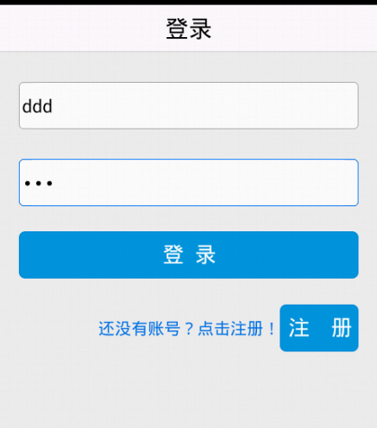
图5-2 登录界面

登录界面是本系统的门户，所以其格局十分重要。经过反复试验，决定登录界面采用相对布局，占满父控件，水平的的格式，添加输入用户名，密码的文本框，以及登录按钮和注册按钮。“登录”字样在最上端，两个输入框和登录按钮以及注册按钮。
<RelativeLayout //界面的格式
Android:id="@+id/relativeLayout1"
Android:layout_width="fill_parent"
Android:layout_height="wrap_content"
Android:layout_alignParentLeft="true"
Android:layout_below="@+id/ed_main_password"
Android:layout_marginLeft="@dimen/activity_horizontal_margin"
Android:layout_marginRight="@dimen/activity_horizontal_margin"
Android:layout_marginTop="21dp" >
经过数次调整，将登录按钮制定为以下的格式，大号的登录按钮十分醒目，这样可以区分登录与注册的区别。
<Button //登录按钮
Android:id="@+id/btn_main_login"
Android:layout_width="match_parent"
Android:layout_height="40dp"
Android:layout_alignParentLeft="true"
Android:layout_alignParentTop="true"
Android:background="@drawable/btn_style_green"
Android:text="登 录"
Android:textColor="@color/whites"
Android:textSize="18.0sp" />
注册按钮要与登录按钮有区别，所以注册按钮采用了比登录按钮小一号并放在注册提示右边的格式，但是颜色和背景还是和登录按钮保持一致。
//注册按钮
<Button
Android:id="@+id/btn_main_reg"
Android:layout_width="wrap_content"
Android:layout_height="40dp"
Android:layout_alignParentRight="true"
Android:layout_below="@+id/btn_main_login"
Android:layout_marginTop="22dp"
Android:background="@drawable/btn_style_green"
Android:text="注 册"
Android:textColor="@color/whites"
Android:textSize="18.0sp" />
//注册提示，“还没有账号？点击注册！”的格式
<TextView
Android:layout_width="wrap_content"
Android:layout_height="match_parent"
Android:layout_alignBottom="@+id/btn_main_reg"
Android:layout_below="@+id/btn_main_login"
Android:layout_marginTop="22dp"
Android:layout_toLeftOf="@+id/btn_main_reg"
Android:gravity="center"
Android:text="还没有账号？点击注册！"
Android:textColor="#0072E3" />
</RelativeLayout>

5.1.2 注册界面
注册界面是本系统与用户交互的第一个界面，当普通用户希望使用本系统时，应当进行注册。普通用户点击进入注册界面时，需要填写的基本信息有用户名，登录密码，用户姓名和电话号码。该界面的简单代码在效果图之后，注册效果图如下图5-3所示：

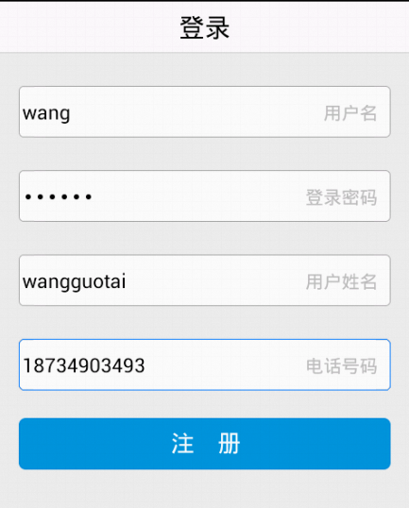
图5-3 注册界面
经过反复测试，决定了注册界面的格式。注册界面采用了相对格局，在四个输入框中都有默认的输入提示，在输入框的最后还有灰色的提示信息。最下面是匹配父控件的注册按钮，这个按钮也和前面的按钮的颜色和背景保持一样的风格。
<RelativeLayout //注册界面格式
Android:id="@+id/title"
Android:layout_width="match_parent"
Android:layout_height="40dp"
Android:layout_alignParentLeft="true"
Android:gravity="center"
Android:layout_alignParentTop="true"
Android:background="@drawable/skin_header_bar_bg" >
<TextView
Android:id="@+id/title_fragment_top"
Android:layout_width="wrap_content"
Android:layout_height="wrap_content"
Android:text="登录"
Android:textColor="@color/black"
Android:textSize="20dp" />
</RelativeLayout>
//用户名编辑，默认的“请输入用户名”提示的字体大小，编辑框的高度和宽，颜色的格式
<EditText
Android:id="@+id/ed_main_userName"
Android:layout_width="fill_parent"
Android:layout_height="40.0dip"
Android:layout_below="@+id/title"
Android:layout_marginLeft="@dimen/activity_horizontal_margin"
Android:layout_marginRight="@dimen/activity_horizontal_margin"
Android:layout_marginTop="25.0dip"
Android:background="@drawable/login_editbox"
Android:hint="请输入用户名"
Android:singleLine="true"
Android:textColor="@color/black"
Android:textSize="15.0sp" />
//密码编辑，默认的“请输入用户名”提示字体的大小，编辑框的高度和宽，颜色的格式
<EditText
Android:id="@+id/ed_main_password"
Android:layout_width="fill_parent"
Android:layout_height="40.0dip"
Android:layout_below="@+id/ed_main_userName"
Android:layout_marginLeft="@dimen/activity_horizontal_margin"
Android:layout_marginRight="@dimen/activity_horizontal_margin"
Android:layout_marginTop="25.0dip"
Android:background="@drawable/login_editbox"
Android:hint="请输入密码"
Android:inputType="numberPassword"
Android:singleLine="true"
Android:textColor="@color/black"
Android:textSize="15.0sp" />
//个人姓名编辑，默认的“请输入个人姓名”提示字体的大小，编辑框的高度和宽，颜色的格式
<EditText
Android:id="@+id/ed_main_myName"
Android:layout_width="fill_parent"
Android:layout_height="40.0dip"
Android:layout_below="@+id/ed_main_password"
Android:layout_marginLeft="@dimen/activity_horizontal_margin"
Android:layout_marginRight="@dimen/activity_horizontal_margin"
Android:layout_marginTop="25.0dip"
Android:background="@drawable/login_editbox"
Android:hint="请输入个人姓名"
Android:singleLine="true"
Android:textColor="@color/black"
Android:textSize="15.0sp" />
//电话号码编辑，默认的“请输入电话号码”提示字体的大小，编辑框的高度和宽，颜色的格式
<EditText
Android:id="@+id/ed_main_phone"
Android:layout_width="fill_parent"
Android:layout_height="40.0dip"
Android:layout_below="@+id/ed_main_myName"
Android:layout_marginLeft="@dimen/activity_horizontal_margin"
Android:layout_marginRight="@dimen/activity_horizontal_margin"
Android:layout_marginTop="25.0dip"
Android:background="@drawable/login_editbox"
Android:hint="请输电话号码"
Android:inputType="phone"
Android:singleLine="true"
Android:textColor="@color/black"
Android:textSize="15.0sp" />
//注册界面格式与注册按钮的格式
<RelativeLayout
Android:id="@+id/relativeLayout1"
Android:layout_width="fill_parent"
Android:layout_height="wrap_content"
Android:layout_alignParentLeft="true"
Android:layout_below="@+id/ed_main_phone"
Android:layout_marginLeft="@dimen/activity_horizontal_margin"
Android:layout_marginRight="@dimen/activity_horizontal_margin"
Android:layout_marginTop="21dp" >
<Button
Android:id="@+id/btn_main_RegEdit"
Android:layout_width="match_parent"
Android:layout_height="40dp"
Android:layout_alignParentLeft="true"
Android:layout_alignParentTop="true"
Android:background="@drawable/btn_style_green"
Android:text="注 册"
Android:textColor="@color/whites"
Android:textSize="18.0sp" />
</RelativeLayout>
由于显示用户名，用户姓名，电话号码，登录密码的格式的代码基本一样，所以这里就把其中的用户姓名这一块代码写出，其他代码可以参考以下的代码。在这块代码中，定义了大小和各种名称。
<TextView
Android:id="@+id/textView3"
Android:layout_width="wrap_content"
Android:layout_height="wrap_content"
Android:layout_alignBaseline="@+id/ed_main_myName"
Android:layout_alignBottom="@+id/ed_main_myName"
Android:layout_alignRight="@+id/ed_main_myName"
Android:layout_marginRight="10dp"
Android:text="用户姓名" />
</RelativeLayout>

5.1.3 主界面
这是本系统操作的主界面。在最上头会显示“欢迎”登录用户的姓名“登录”，然后用户可以根据自己的需求来选择自己想要的操作，如主界面的酒店预订，景区查询，留言查看或者用户可以进入第二主界面。
当用户进入这个主界面时，就可以真正的操作其旅游的活动了，也就是正式进入了本系统，用户可以真正的开始其旅游需求的操作。该界面的代码如下，其效果如下图5-4所示：
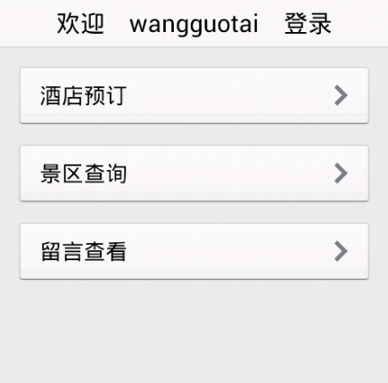
图5-4 主界面
一次次的修改之后，最终采用这种宽占满父控件，48dip高，灰色背景的相对格式的主界面。然后在界面上垂直排定三个控件，完成酒店预订，景区查询和留言查看的功能，并规定这三个控件的格式是居中的黑色字体。最上面是欢迎“用户名”登录字样，然后是三个控件。以下是该界面的格式。
//显示酒店预的格式
<TextView
Android:layout_width="wrap_content"
Android:layout_height="fill_parent"
Android:layout_marginLeft="@dimen/activity_horizontal_margin"
Android:gravity="center_vertical"
Android:text="酒店预订"
Android:textColor="@color/black"
Android:textSize="18.0sp" />
//酒店预订的图片预览排版
<ImageView
Android:id="@+id/imageView1"
Android:layout_width="wrap_content"
Android:layout_height="wrap_content"
Android:layout_alignParentRight="true"
Android:layout_centerVertical="true"
Android:layout_marginRight="@dimen/activity_vertical_margin"
Android:src="@drawable/mm_submenu_pressed" />
</RelativeLayout>
<RelativeLayout
Android:id="@+id/relat_select"
Android:layout_width="fill_parent"
Android:layout_height="48.0dip"
Android:layout_alignParentTop="true"
Android:layout_marginBottom="@dimen/padding"
Android:background="@drawable/more_item"
Android:focusable="true" >
//显示景区查询的格式
<TextView
Android:layout_width="wrap_content"
Android:layout_height="fill_parent"
Android:layout_marginLeft="@dimen/activity_horizontal_margin"
Android:gravity="center_vertical"
Android:text="景区查询"
Android:textColor="@color/black"
Android:textSize="18.0sp" />
//显示景区查询的图片预览的排版
<ImageView
Android:id="@+id/imageView1"
Android:layout_width="wrap_content"
Android:layout_height="wrap_content"
Android:layout_alignParentRight="true"
Android:layout_centerVertical="true"
Android:layout_marginRight="@dimen/activity_vertical_margin"
Android:src="@drawable/mm_submenu_pressed" />
</RelativeLayout>

<RelativeLayout
Android:id="@+id/relat_main_message"
Android:layout_width="fill_parent"
Android:layout_height="48.0dip"
Android:layout_below="@+id/btn_show_play"
Android:background="@drawable/more_item"
Android:focusable="true" >
//显示留言查看的格式
<TextView
Android:layout_width="wrap_content"
Android:layout_height="fill_parent"
Android:layout_marginLeft="@dimen/activity_horizontal_margin"
Android:gravity="center_vertical"
Android:text="留言查看"
Android:textColor="@color/black"
Android:textSize="18.0sp" />
</RelativeLayout>

5.1.4 酒店预订
接下来这部分是本系统主要的功能界面，有酒店预订，景区查看与留言，留言查看这些功能。其中景区查看和留言是本系统的主体部分，也是本系统的核心内容，而酒店预订和留言查看也给本系统增色不少。其次，个人信息修改和账户充值是辅助完成上面功能的重要功能，同样必不可少。下面按顺序依次说明每个界面的作用和功能，首先是酒店预订界面。
外出旅游首先要解决的问题一般都是住宿问题，所谓大军未动粮草先行。游客在在意旅游景点的环境好坏时还注意着其本身的住宿环境。好的旅游软件在这一方面都有其卓越的表现。所以本系统本着人性化的设计将酒店预订放在了最前面，以方便用户首先解决头等大事。各大旅游网站也是将旅游住宿放在重要的位置，这项功能大大的体现这款旅游软件的优劣性。
用户进入酒店预订界面后，用户通过对酒店的预览然后可以选择自己中意的酒店，点击酒店进入。然后用户就可以选择确认付款。当用户余额不足时，系统会提示余额不足，用户无法完成付款功能。然后当用户在第二主界面的账户充值界面中充到足够的金额时，用户就可以回来完成付款的功能了。其中酒店预订界面的代码如下，其效果如下图5-5所示：
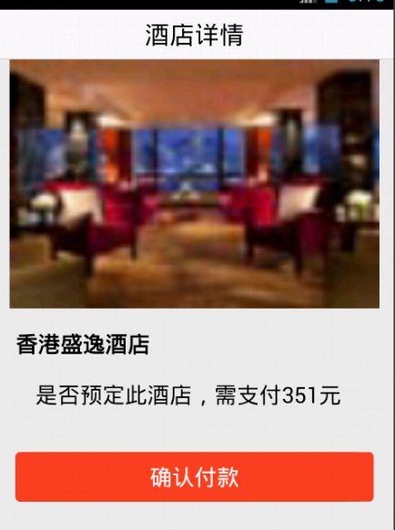
图5-5 酒店预订
酒店预订界面与景区查看的界面相似，设置好字体的大小，颜色和格式并将想要输出的提示字写出来，并设置好了确认付款的按钮的字体，格式和背景颜色。这次为了醒目将付款的功能按钮与以前的按钮颜色区别。所以按钮的颜色特意修改成了橘红色。
<ImageView
Android:id="@+id/image_show"
Android:layout_width="300dp"
Android:layout_height="200dp"
Android:layout_below="@+id/title_true"
Android:layout_centerHorizontal="true"
Android:src="@drawable/su15" />
//颜色，格式，大小的设置
<TextView
Android:id="@+id/tv_show_q"
Android:layout_width="wrap_content"
Android:layout_height="wrap_content"
Android:layout_alignLeft="@+id/tv_show_name"
Android:layout_below="@+id/tv_show_name"
Android:layout_marginLeft="@dimen/activity_horizontal_margin"
Android:layout_marginTop="@dimen/activity_horizontal_margin"
Android:text="预定此酒店?，需支付1200元"
Android:textColor="@color/black"
Android:textSize="@dimen/text_size" />
确认付款按钮因为其涉及到了重要的功能，所以它的格式与前面的有所不同，为了区分与前面的按钮，特意将按钮设置为橘红色
<Button
Android:id="@+id/btn_show_play"
Android:layout_width="match_parent"
Android:layout_height="40dp"
Android:layout_alignParentLeft="true"
Android:layout_below="@+id/tv_show_q"
Android:layout_marginLeft="@dimen/activity_horizontal_margin"
Android:layout_marginRight="@dimen/activity_horizontal_margin"
Android:layout_marginTop="34dp"
Android:background="@drawable/button_logout"
Android:text="确认付款"
Android:textColor="@color/whites"
Android:textSize="18.0sp" />

5.1.5 景区查询与留言
用户进入景区查询界面之后，然后用户就可以选择自己中意的酒店后点击进入。然后可以选择付款。当余额不足时无法完成付款功能。该界面的代码如下，其效果如下图5-6所示：
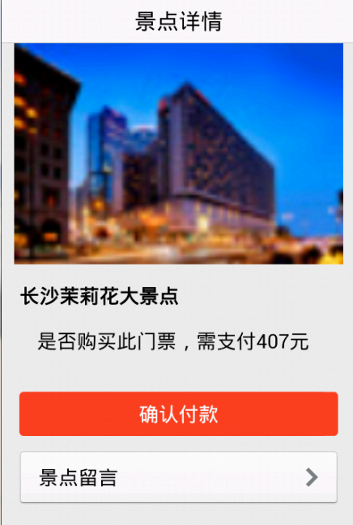
图5-6 景区查询与留言
景区查询是将酒店预订的界面稍加修改之后的产物。因为景点留言的功能的加入，所以在界面下加入了景点留言的TextView，以下是这部分的格式的详细设计。
<TextView //景点留言功能的加入
Android:layout_width="wrap_content"
Android:layout_height="fill_parent"
Android:layout_marginLeft="@dimen/activity_horizontal_margin"
Android:gravity="center_vertical"
Android:text="景点留言"
Android:textColor="@color/black"
Android:textSize="18.0sp" />
<ImageView
Android:id="@+id/imageView1"
Android:layout_width="wrap_content"
Android:layout_height="wrap_content"
Android:layout_alignParentRight="true"
Android:layout_centerVertical="true"
Android:layout_marginRight="@dimen/activity_vertical_margin"
Android:src="@drawable/mm_submenu_pressed" />

5.1.6 留言查看
用户进入该界面可以进行留言的操作。用户不仅可以看到自己以前的留言，而且可以提交140字以内的留言。该界面的代码如下，其效果如下图5-7所示：
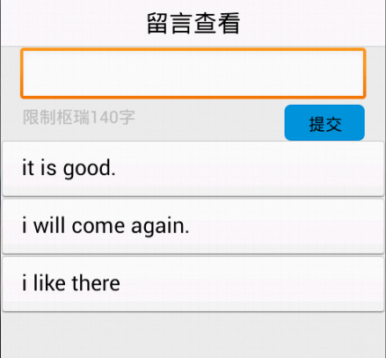
图5-7 留言查看
经过数次的修改对比，最后将这部分的格局确定为如下的几部分。这部分代码设置了提交按钮，留言的字数安排。界面的最上部分是“留言查看”的字样，然后是一个输入的文本框，下面就是提交按钮，和限制140的字样，最下面的是每次的评论都会按顺序保留下来。
<RelativeLayout
Android:id="@+id/title_liuyan"
Android:layout_width="match_parent"
Android:layout_height="40dp"
Android:layout_alignParentLeft="true"
Android:gravity="center"
Android:layout_alignParentTop="true"
Android:background="@drawable/skin_header_bar_bg" >
//显示留言查看
<TextView
Android:id="@+id/tv_select_title"
Android:layout_width="wrap_content"
Android:layout_height="wrap_content"
Android:text="留言查看"
Android:textColor="@color/black"
Android:textSize="20dp" />
</RelativeLayout>
//最大长度为140
<EditText
Android:id="@+id/ed_message_input"
Android:layout_width="match_parent"
Android:layout_height="wrap_content"
Android:layout_marginLeft="@dimen/activity_horizontal_margin"
Android:layout_marginRight="@dimen/activity_horizontal_margin"
Android:textColor="@color/black"
Android:maxLength="140"
Android:maxLines="5"
/>
提交的留言在用户下次登录时还可以继续查询，而且仿照微博的特点将提交字数限制在140字以内，这里将留言字数特意增加了限制字数的功能来用来保证用户对景区评论的质量。
//提交按钮的高度，宽度，背景的格式
<Button
Android:id="@+id/btn_message_submit"
Android:layout_width="wrap_content"
Android:layout_height="30dp"
Android:layout_alignParentRight="true"
Android:layout_alignParentTop="true"
Android:layout_marginRight="17dp"
Android:background="@drawable/btn_style_green"
Android:text="提交" />
//显示限制140字以内
<TextView
Android:id="@+id/tv_message_input"
Android:layout_width="wrap_content"
Android:layout_height="wrap_content"
Android:layout_alignParentLeft="true"
Android:layout_alignParentTop="true"
Android:layout_marginLeft="18dp"
Android:gravity="center"
Android:text="限制在140字之内" />

5.1.7 第二主界面
用户进入第二个主界面后，可以修改个人信息和账户充值。这部分相当于用户的设置部分。该界面的代码如下，其效果如下图5-8所示：
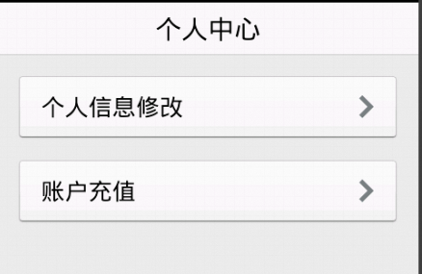
图5-8 第二主界面
第二主界面在主界面的下一页，其大体格式与主界面大体一样。首先是“个人中心”的字样在界面正上方。然后是两个控件，其中个人信息修改和账户充值以及其后它们引用的图片的格式全部如下所示。
//显示个人信息修改的格式
<TextView
Android:layout_width="wrap_content"
Android:layout_height="fill_parent"
Android:layout_marginLeft="@dimen/activity_horizontal_margin"
Android:gravity="center_vertical"
Android:text="个人信息修改"
Android:textColor="@color/black"
Android:textSize="18.0sp" />
//其图片引用的格式
<ImageView
Android:id="@+id/imageView1"
Android:layout_width="wrap_content"
Android:layout_height="wrap_content"
Android:layout_alignParentRight="true"
Android:layout_centerVertical="true"
Android:layout_marginRight="@dimen/activity_vertical_margin"
Android:src="@drawable/mm_submenu_pressed" />
</RelativeLayout>
//显示账户充值的格式
<TextView
Android:layout_width="wrap_content"
Android:layout_height="fill_parent"
Android:layout_marginLeft="@dimen/activity_horizontal_margin"
Android:gravity="center_vertical"
Android:text="账户充值"
Android:textColor="@color/black"
Android:textSize="18.0sp" />
//其图片引用的格式
<ImageView
Android:id="@+id/imageView1"
Android:layout_width="wrap_content"
Android:layout_height="wrap_content"
Android:layout_alignParentRight="true"
Android:layout_centerVertical="true"
Android:layout_marginRight="@dimen/activity_vertical_margin"
Android:src="@drawable/mm_submenu_pressed" />

</RelativeLayout>

5.1.8 个人信息修改
用户进入这个界面，用户可以修改自己的密码，用户姓名和电话号码。用户修改的用户姓名会及时的反映在系统中。该界面的代码如下，其效果如下图5-9所示：
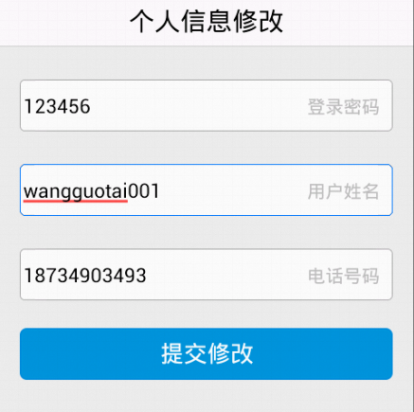
图5- 9 个人信息修改
“个人信息修改”字样出现在界面正上方。下面的三个输入框中都有默认的提示字，在输入框中的右侧还有灰色的提示字样。这一部分有用户名，用户姓名，电话号码，登录密码的代码，但是他们的功能大同小异，所以代码的差距不大，这里用比较有代表性的用户姓名为例子，来说明它们的实现格式。
//显示用户姓名
<TextView
Android:id="@+id/textView3"
Android:layout_width="wrap_content"
Android:layout_height="wrap_content"
Android:layout_alignBaseline="@+id/ed_main_myName"
Android:layout_alignBottom="@+id/ed_main_myName"
Android:layout_alignRight="@+id/ed_main_myName"
Android:layout_marginRight="10dp"
Android:text="用户姓名" />

5.1.9 账户充值
旅游软件的根本目的是赚钱！这一界面的功能就是为了实现这一根本目的。所以说，本系统的最核心部分就是账户充值。用户能不能正常的充值关系到用户能不能正常使用本系统。试想一下，如果用户不能实现账号充值的操作，那么用户就不能去酒店预订和预定景点门票，这样的系统是彻底失败的。
进入这个界面后，用户可以看到自己的当前账户余额，然后可以输入充值数字和账户就给自己的账户完成充值操作。由于是是一个简单的模拟，所以里面的金额数据都是模拟数据，用户可以自己输入任意数据。该界面的代码在效果图之后，其效果如下图5-10所示：
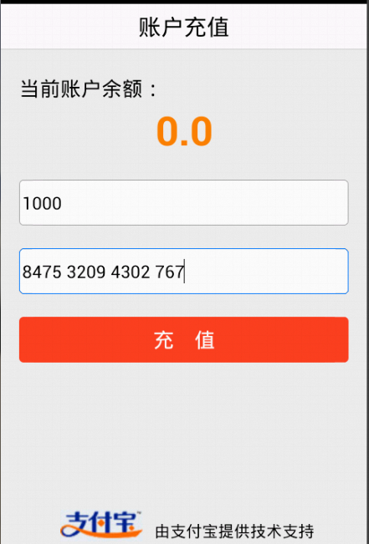
图5-10 账户充值
账户充值界面作为本系统的核心功能，经过了较长时间的改善，最终确定为以下的格局形式。首先确定总体格局，在界面最上面显示，“账户充值”字样。然后有当前账户余额的字样，在其下面显示有默认的0.0字样，充值成功后可以正确显示现在的金额。在最下面的充值按钮同样涉及到了关于金钱的功能，所以其格局也与前面的有所不同，设置成了醒目的橘红色。在界面的最下方还有写有支付宝字样的图片。
<RelativeLayout
Android:id="@+id/title"
Android:layout_width="match_parent"
Android:layout_height="40dp"
Android:layout_alignParentLeft="true"
Android:layout_alignParentTop="true"
Android:background="@drawable/skin_header_bar_bg"
Android:gravity="center" >
<TextView
Android:id="@+id/title_fragment_top"
Android:layout_width="wrap_content"
Android:layout_height="wrap_content"
Android:text="账户充值"
Android:textColor="@color/black"
Android:textSize="20dp" />
</RelativeLayout>
//显示当前账户金额的格式
<TextView
Android:id="@+id/textView1"
Android:layout_width="match_parent"
Android:layout_height="wrap_content"
Android:text="当前账户余额："
Android:textColor="@color/black"
Android:textSize="@dimen/text_size" />
//设置格式，颜色，字体大小格式
<TextView
Android:id="@+id/tv_money"
Android:layout_width="match_parent"
Android:layout_height="wrap_content"
Android:gravity="center"
Android:text="0.0"
Android:textColor="#FF8000"
Android:textSize="35dp"
Android:textStyle="bold" />
在充值界面中，输入卡号和输入充值金额的格式基本相似，这两个各司其职完成了充值的这项功能。所以将这两部分的一个拿出来作为例子来说明。下面就是输入充值金额的实例。
//默认出现的请输入充值金额
<EditText
Android:id="@+id/ed_money_number"
Android:layout_width="fill_parent"
Android:layout_height="40.0dip"
Android:layout_marginTop="20.0dip"
Android:background="@drawable/login_editbox"
Android:hint="请输入充值金额"
Android:inputType="number|textPassword"
Android:singleLine="true"
Android:textColor="@color/black"
Android:textSize="15.0sp" />
//充值按钮，因为其特别的地位，所以其格式与前面的有所不同
<Button
Android:id="@+id/btn_money_add"
Android:layout_width="match_parent"
Android:layout_height="40dp"
Android:layout_marginTop="20.0dip"
Android:background="@drawable/button_logout"
Android:text="充 值"
Android:textColor="@color/whites"
Android:textSize="18.0sp" />
</LinearLayout>

5.2 程序调试
本系统的程序调试，是将本程序投入实际运行前，用手工或编译程序等方法进行测试，修正语法错误和逻辑错误的过程。这是保证计算机信息系统正确性的必不可少的步骤。编写好计算机程序，必须将其送入计算机中测试。
在完成系统后，必然会存在一些问题。其中对于一些语句的语法错误，可以在程序运行时发现错误，然后将其立即纠正，这类错误比较容易发现和纠正。然而另一类错误是在程序执行时由于不正确的或恶意的操作或对某些数据的计算公式的逻辑错误导致的错误结果。这些错误有很强的隐蔽性，出现这些错误的时机又没有规律可以找到，因此，排查这种错误会很困难。所以接下来的系统测试和分析是一项庞大繁琐但是却是十分重要又不得不认真进行的工作。

5.3 系统测试与分析
在规定的条件下对系统进行操作，用来发现系统的错误，用来衡量系统的质量，并对其是否可以满足设计要求进行评估。这是系统开发一个重要的阶段，是保证系统质量的重要过程。在测试过程中要尽量促成错误的发生，以弄清预期结果与实际结果直接的差别。

5.3.1 测试目的
1.测试是为了发现程序的错误而执行程序的过程。
2.好的测试方案是发现迄今为止还么有发现的错误的测试。
3.测试并不是单纯的发现错误。还要通过分析产生错误的原因和错误发生的趋势来帮助项目管理者发现缺陷，及时改进。
4.没有发现错误的测试也是有价值的，这是评估软件质量的一种方法。
5.分析有针对性的测试方法可以改善测试效率和有效性。

5.3.2 测试原则
1.测试应该尽早进行。在系统的需求分析阶段就要开始测试，因为越早的错误会产生越严重的后果。
2.设计者应该尽量避免自己测试自己的系统。应该又第三方介入测试。
3.设计测试用例时要着重考虑等价类划分，边界值和输入的合法与不合法性。还要注意特殊情况下的极端状态。
4.对错误的结果进行一个精密的确认过程。
5.制定严格的测试计划。尽量将测试时间安排的多一些。
6.保存测试计划，测试用例，出错的情况，分析报告，以方便以后的维护活动。

5.3.3 测试流程
- 制定测试计划
- 编辑测试用例
- 执行测试用例
- 发现并修正BUG
- 对已修正的BUG进行返测
- 标记完成的BUG，并继续修正未正确修正的BUG

5.3.4 测试方法
测试方法主要用到了如下几种：
1. 白盒测试
白盒测试是把测试的对象看做一个透明的盒子，需要测试系统的内部结构和处理过程，不需要测试功能。覆盖标准有逻辑覆盖，循环覆盖，基本路径覆盖。逻辑覆盖又包括语句覆盖，判定覆盖，条件覆盖，判定/条件覆盖，条件组合覆盖和路径覆盖。
2. 黑盒测试
黑盒测试是根据系统的规格来对系统的测试。这种测试不考虑系统内部的运行原理，感觉就像一个黑盒子一样。
- 回归测试
回归测试是指发生在修改之后重新测试以前的测试来保证修改的正确性。
- 单元测试
单元测试是测试某个功能或代码块。
- 集成测试
集成测试是指一个应用系统的各个部件的联合测试，以观察他们是否可以在一起工作而没有发生冲突。一般集成测试以前需要完成单元测试。

5.4 测试环境和测试条件
处理器：intel CORE（TM）2 i5
内存：2GB
硬盘：400GB
操作系统：win-7
数据库：MySQL

5.5 系统运行情况及评价
经过具体的测试，基本条目都可以实现。在经过了几次小的修改之后，系统实现了基本要求并可以正常运行，在功能上没有问题。
本系统设计合理，用户的体验良好，在开始运行后系统比较稳定，安全可靠，没有大的错误，在技术上没有问题。
本系统在规定的时间内完成且将需求分析的基本功能都已经实现。但是本系统尚有很多功能可以继续拓展，还有继续上升发展的空间，还可以进一步改进满足更多用户的更多需求，这些都希望开发者在其后继续发展。以目前完成的情况来看，本系统已经大大的提高了用户的工作效率，并为用户节约了大量的财力和时间，在经济上有其独特的意义。
最终在经过反复测试之后，确认本系统运行稳点，反应良好，数据处理正确，界面合理美观，用户操作方便，可以满足用户的基本要求，具有其预期的实用价值，所以决定本系统测试通过，且开始正式运行。

结 论
经过了漫长的一个学期，我终于完成了我的毕业论文。在这段难忘的日子里，我沉迷在知识的海洋里，不断地武装并充实我的大脑。每次遇到问题，我都在不断地寻找的解决的方法，每次找到自己需要的知识都是那么的不容易，从浩瀚如海的资料中发现自己所需要的东西是多么的令人兴奋。在这整个过程中，我经历了一套完整的软件开发流程，从需求分析到编写代码再到软件测试，还有一开始的文档和最后的不断维护，每完成一步我就感觉我有了一点进步，很高兴我可以接手并完成这个项目。
在一次次的修改错误的过程中，我完成了这个项目。我学习到了大量的知识，但是光有知识还是不够的，实践也是同样的必不可少。在我修改错误和增加项目功能时，我巩固了自己的知识，并且我了解到了活用知识是多么重要。同时，我还有很多遗留的问题没有解决，我希望在以后的学习中我可以慢慢将这些问题解决。
在这次实践学习中，我最深的体会就是不怕困难，坚持不懈就会取得胜利。在遇到很多难以解决的困难时，一度不知所措，但是经过多次的寻求帮助和不断地查找资料，在找到自己需要的答案时总是十分开心，为学到的东西感到十分兴奋。
在编写代码时，我又大大的加深了我对Android的熟练程度。哪里容易漏写，哪里容易出现错误，哪里需要注释等等，我都有了进一步的认识，这些都为我在以后的学习和工作中带来不可估量的宝贵经验。
我为了配合项目的顺利完成下载了许多的软件。这也帮助我学习使用这些常用的东西，我也学习到了这些软件的最新版本的新功能和新特点。这都极大地加强了我的动手和学习能力。一般情况下，编写一个项目是一项庞大的工程，需要用到各种各样的辅助软件，只有善于使用这些软件或及时学习它们才能完成项目的基本要求。
在编写论文时，我不仅学到了如何正确的编写论文，而且我还学到了很多的以前并不知道的使用word的知识，如如何生成目录，如何用word自带的基本图形画出复杂的图形，如何修改字体的样式等等。在我制作PPT时，我也学到了很多制作PPT的知识，如PPT如何排版更加美观，如何加入一些特殊的效果等等。编写论文需要注意格式，还要画图，还要编写目录，修改一些错误，字体的注意，页码，章节等等。论文的格式是精确要求的，这也告诉我凡事要一丝不苟，不可因小失大。
本文在不断分析在旅游软件的基础上，用Android和MySQL数据库设计并完成项目。通过不断地测试显示，本项目基本完成了功能需求。本项目界面友好美观，操作简单易懂，有自己的特色。但由于时间仓促加上缺乏系统开发经验，项目在设计过程中不可避免地遇到了各种各样的问题，如：
- 由于时间有限，一些用户输入数据的验证不能做到充分的验证或验证的数据不全面会导致出现错误。
- 某些功能的虽然已经完成，但是不能满足一部分客户希望可以简单地完成一些的操作的要求，某些操作一定存在不方便的问题。
- 由于开发经验有限，项目一定有一些冗余代码白白占用处理器，结果导致系统运行变慢。
- 由于技术的有限性，有很多我想完成的功能不能完成，这会让系统看起来并不完善而且会让用户的体验值降低。我只能完成我预想的核心功能，接下来如果可以，我会慢慢实现那些功能。
但是我相信只要慢慢研究，不断更新，不断修改错误，本项目一定可以慢慢变的更好，成为一款合格的软件。在下一步的工作中，我还想要拓展该系统的一些新的功能如机票的预订，火车票的预定，增加系统的管理人员，增加一些搜索功能，增加一些特色介绍，用户的喜好程度，用户叫出租车的功能，不同景点的系统攻略，外卖功能，简绍当地风俗功能等等。除此之外，还要进行系统的优化，改进用户的体验，美化界面，扩大数据库使核心功能更加多样化，迅速得到广大客户的认可，使客户对本系统的使用感觉迅速，简单，人性化。
借鉴前人的经验和知识可以大大的方便自己。学会如何快速查找自己需要的知识固然十分重要知识的得来十分不易，往往一个小小的知识点要我翻阅大量的知识书籍，还需要不断地绕弯路，排除错误，还要在正确的知识点中选择真正需要的部分，这是一个庞大的工作。然而，如果有前人在这方面的实践经验的话，我们就可以节约大量的时间和精力，但是学会如何去借鉴他们的经验和知识也是需要不断琢磨的。其实，只要我们抱着一颗谦虚好学的心，总会得要应有的帮助的。
总而言之，这次的毕业设计是我的一次重要的学习经历。方方面面的知识迅速的进入了我的大脑，在毕业设计中汲取的大量的知识养分，肯定会对我在以后的学习生活的成长中有十分重要的帮助。

参考文献
- 杨新庆.基于Android平台的无线旅游导航系统的设计与实现[D].吉林大学，2011
- 贾文杰.基于Android平台的智能旅游系统的设计与实现[D].浙江大学，2012
- 张秀华. 我国旅游产业国际竞争力研究[D]. 哈尔滨工程大学 2009
- 舒贤华. 基于Android平台的手机Web地图服务设计[D]. 大连海事大学 2009
- 梁晟,于涛.基于Android的授权图片浏览系统的实现[J].贵阳学院学报(自然科学版),2013,(03)
- 赵情融.基于Android平台的个人移动地图应用[D]. 华中科技大学 2011
- 舒尚春.基于Android的电子相框的设计与实现[J].电子技术与软件工程,2013,(06)
- 夏飞阳. 基于Android手机平台的自助旅游系统的设计与实现[D]. 华南理工大学 2012
- Rich McDonough, Colin Lin, James Want, Roy.Argos: Building a Web-Centric Application Platform on Top of Android[D]《IEEE pervasive computing》,2011 4
- Mike Riley.Android On Android[J].《Information week》,2012,(05)
- HIROSHIISHIGURO.Android science: conscious and subconscious recognition.《Connection Science》,2006 4

致 谢
在这难忘的毕业设计旅程中，我的身边有很多帮助我度过难关的人。我必须要感谢他们对我提供的大力帮助，没有他们就没有我毕业设计的成功。
首选，在我学习的过程中，老师给了我很大的帮助，他们教会了我认识Android，学习Android，练习Android。在老师的带领下，我从无到有，从生到熟，一步一步的向正确的方向前进。老师给我打下了坚实的基础，我应用他们交给我的知识，通过实践，把理论变成了实际的存在。看到自己的成果，我感到十分的开心兴奋。
我从我的资料中学到了很多的必须的知识。我从资料的收集中，掌握了很多安卓软件方面的知识，让我对我所学过的知识有所巩固和提高，并且让我对当今安卓软件技术的发展有所了解。面对浩瀚的书海，从中找出自己最最需要的东西是多么的令人感到不可思议，查验资料给了我真正的需要的技术支持，我很感谢那些将自己的知识变成书籍传播给他人的那些人的品质。
我引用和参考了很多中外的论著。我深深的感觉到那些论著的作者在引领者这个技术行业的潮流。近朱者赤，向这些伟人学习，我有了十足的长进。在思想上，我接受了最先进的想法和本技术的未来走向。在技术上，我看到了我与他们的差距以及我将来的学习方向。能与他们为伴，真是一件幸运的事情。
最后我还要感谢我的同学和其他的那些帮助我的人。有了他们的大力支持，我解决了很多的难以自己完成的问题，他们是我坚强的后盾，在我为一个问题犯难时，我总是不会担心，因为我知道有很多人在默默地帮助着我，所以在我的内心深处一直都是不怕困难坚定往前走的。
感谢我的学友和朋友对我的关心和帮助。

外文原文
Android city tour guide system based on Web service
SECTION I Introduction
It is commonly acknowledged that portable user devices are rapidly becoming tantamount to a communication hub, sporting arrays of GPS navigators, multiple wireless inter-faces and web-based applications. As the mobile phones have become more powerful and ubiquitous in our daily life, the applications running on the mobile phone are paid more attention by the people. Most of the applications which depend on the Internet are developed the mobile phone version to proliferate the convenience.
The conception of the Android platform is attracting more and more programmers in mobile computing fields. Android is a package of software for mobile devices, including an operating system, middleware and core applications. The Android SDK provides powerful tools and APIs necessary to develop applications on the Android platform using the Java programming language. Android platform is of open system architecture, with versatile development and debugging environment, but also supports a variety of scalable user experience, which has optimized graphics systems, rich media support and a very powerful browser.[1]
We design and implement Android based city guide system which can provide user with the information of hotel, attractions, restaurant etc in city. Suppose you are travelling in a famous city which you are not familiar, it is difficult to find a hotel, scenery, traffic or featured restaurant for a stranger. At this scenario, you can resort to your smart phone which you bring in your pocket.
This paper is structured as follows: section II will introduce the Android architecture.Section III presents the architecture of our system with three-tier structure which is borrowed from Internet application development. We describe system implementation from three parts in Section IV, and conclude in Section V.
SECTION II ANDROID ARCHITECTURE
Android is based on Linux ® V2.6 kernel of the open-source mobile phone operating system announced by Google in November 2007. Initially, Android's goal is to deploy the mobile phone sector, including smart phones and cheaper flip phone. However, Android comprehensive computing services and rich functional support have the ability to fully extend beyond the mobile phone market. Android can also be used other platforms and applications, and its prospects are very bright [2].
Android system uses a layered architecture, from the top to the lower are the application layer, application framework layer, system runtime library and Linux kernel layer. The Android architecture and its main components are shown in Fig. 1 as follows [3] [4].

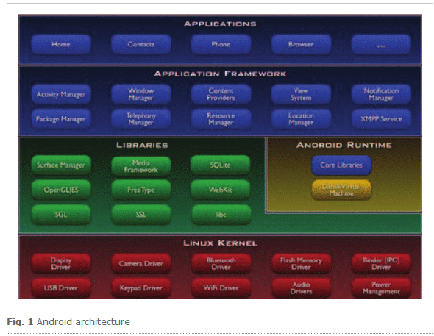
Application layer provides a wealth of core applications, including email client, SMS short message programs, calendar, maps, browser, etc. All applications are written using the JAVA language. Application framework layer simplifies the reuse of components, any application can publish or use other applications released block. System runtime library contains a set of core runtime libraries and the Dalvik virtual machine. Linux core layer which use of YAFFS2 file system is used to provide services underlying systems, and it locate between hardware and other software layers [5].
SECTION III SYSTEM ARCHITECTURE AND MODULE
A. System Architecture
The system adapts three-layer architecture which is borrowed from Internet application development. The common used three-tier architecture in Internet application development consists of the Browser layer, Business logic layer and Server layer. In this paper, we introduce User interface layer instead of Browser layer.
User interface layer which is deploy on Android based smart phone is responsible for display of the system interface and data required by user. It also provide the connection to the Internet through GSM/3G technology.
Business logic layer is mainly responsible for data processing and provides the communication between User interface layer and Server layer. It is the most important part in the system and is deployed on Tomcat. Business logic layer receives the query request from the User interface layer, process the request and send the query result from Server layer to User interface layer to display. The data in Database on the Server generally are very big, so Business logic layer introduce the Lucene [6] engineering which is used to construct index for data in order to improve the process efficiency. We also use Lucene to implement chinese segmentation functionality in order to improve the accuracy of the result. Web Service Axis2 is used to service distribution for the query result.
Server layer is responsible for database storage and access operations. The system use MySQL as a database to manage the data. The system architecture is shown in Fig. 2. The overall system architecture is divided into three parts independent respectively which is benefit for data storage, processing and display. The three-layer architecture also take convenient for system development and maintenance.
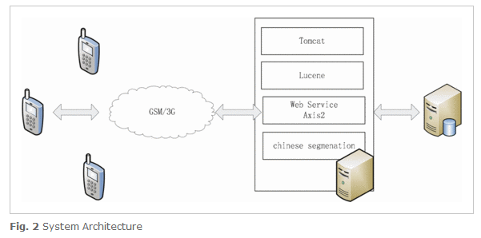
B. System Module
City tour guide system is mainly to achieve the information query to urban area, shopping, accommodation and so on. System also provide surround information query functionality based on the user's position. And the user's position is achieved through the GPS embedded in smart phone.
The system module is shown below in Fig. 3. The system module mainly consists of client part and business logic part. Two parts respond to similar module, but their functions are different. Client part is used to provide the interface display for query input and result output. Business logic part is used to implement the functionalities.
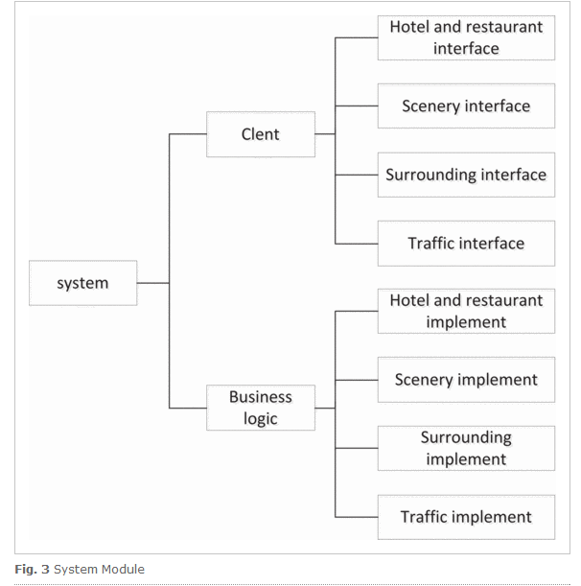

SECTION IV SYSTEM IMPLEMENTATION
A. Data Management
Data server is responsible for data storage, including database and file forms. Database use the MySQL database which is a small relational database management system and widely used in small and medium sized sites on the Internet. Due to its small size, high speed, low cost, it can not only be used as a standalone application in client server network environment, but also be embedded as a library and other software to provide multi-language support.
For large amounts of data in the database, according to the user's different sensitivity of these different data, the query probability of data are different. In order to improve the query efficiency, it can create index for the usually used data. The system uses the Lucene engineering and Chinese segmentation techniques for the database to create and maintain the index instead of the database index. To do this, the usually used data can be created as a file which is very small in contrast to the database. So the usually used query can be implemented on the file. Only if the query data is not include in the file, can the database selection be implemented.
B. Business Logic Process
Business logic part is important component which integrates the client with server. Business logic part is responsible for data processing. The independent design of the data processing make separation between data storage and data display which is benefit for the management and maintain to the system.
The logic processing for data is based on Apache Axis2 engine to create Web Services service methods. Apache Axis2 is a new generation of SOAP engine, adapting the new core XML processing model called AXIOM (AXIs Object Model), using the new XML parser which provides the flexibility needed to construct an object model.[7]
Web Service uses SOA (service-oriented architecture) framework. Web Service architecture consists of three roles: Service provider, Service requester and Service registry [8]. Operations between the three main roles are: Publish, Find, Bind. Service provider will publish its services to a directory in the registry service; when the service requester need to call the service, it first search the service from the directory in the registry service to get information on how to call the service, and then based on these information to call the services which is published by the service provider. In the Web Service architecture, it uses WSDL to describe services, UDDI to publish and find services. However SOAP is used to perform the call to the service.
Client demand for data is often the bulk of the data which is a set of multi-record from the database or the index file. The processing of these records is quite complex, in order to simplify the handling of Web Services and client analysis, the result set packaged in a class which is defined by us. For example, we define a SceneryArray class for the result set in scenery module. The function public SceneryArray getServicel(String area) is defined to package the result set to the SceneryArray type object and bring the object to further resolve on client.
C. The Client Implement
Client is responsible for providing the interface for query input and result output which is used by the users on Android based smart phones. Smart phone users can provide input to the input interface to query information, and then connect to the server, and finally display the required data on the client. As the Web Services provides the data in the form of a user definition class, the client is also responsible for some of the data resolve process. On the client, KSoap2 Android is used to connect servers and achieve data resolution and so on. KSoap2 Android is an efficient, lightweight SOAP development kit on the Android platform.
City tour guide system allows users to easily connect and access to the Server through smart mobile terminals to achieve access to data and information services. Fig. 4 is the interface for scenery query and Fig. 5 is the interface for surrounding information query through GPS position functionality.
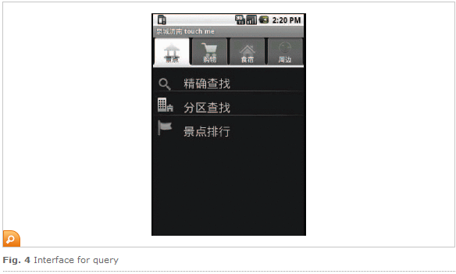
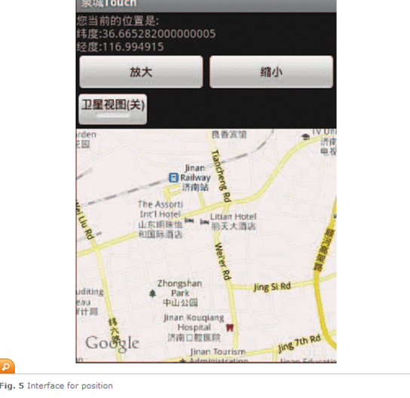

SECTION V CONCLUSION
We present the design and implementation of the Android based city tour guide system. The system is based on Web Service technology and adapts three-layer architecture. Lucene is used to create index for the usually used data in order to implement efficient query. The system provide information query of the hotel, scenery, restaurant, traffic and so on. The system is a combination of smart phone and Internet services and will facilitate tour and life for user.
References
1. Android - An Open Handset Alliance Project, http://code.google.com/intl/ zh-CN/android/.
2. E2ECloud Studio, Google Android[M]. Beijing: Posts & Telecom Press,2009.
3. J.F. DiMarzio, Android A Programmer's Guide, Chicago: McGraw-Hill, Jul. 2008.
4. Android Developers, http://www.androidin.com/.
5. Yang Feng-sheng, Android application development revelation[M].Beijing: China Machine Press,2010.
6. Wu Zhong-xin, Shen Jia-li, Lucene analysis and application[M]. Beijing: China Machine Press, 2008.
7. Nong Li-ping, Wang Li-hu, Huang Y-iping, "Application research of Androidinembedded vehicle navigation system"[D]. Beijing: Computer Engineering & Design, 2010, 31(11).
8. SunWei-qin. Tomcat & Java Web development of technology solutions[M]. Beijing: Publishing House of Electronics Industry. 3121
Cited By
1. Study on the evaluation of technology innovation performance of equipment manufacturing industry base on Shaanxi's data
2. Electronic tour guide for Android mobile platform with multimedia travel book

Keywords
Cities and towns, Computer architecture, Databases, Servers, Smart phones, Web services

中文翻译
Android城市导游系统基于Web服务
章节 I 简介
人们普遍承认,便携式用户设备正在迅速成为相当于一个交通枢纽,体育的GPS导航器,多个无线inter-faces和基于web的应用程序。随着手机越来越强大,在我们的日常生活中无处不在,在移动电话上运行的应用程序更加关注的人。大多数应用程序依赖于互联网开发手机版增殖方便。
Android平台的概念正吸引着越来越多的程序员在移动计算领域。Android是一个软件包,为移动设备,包括操作系统、中间件和核心应用程序。Android SDK提供了强大的工具和api必须在Android平台上开发应用程序使用Java编程语言。Android平台是开放的系统架构,与通用的开发和调试环境,还支持各种可扩展的用户体验,优化图形系统、富媒体的支持和一个非常强大的浏览器。[1]
我们设计和实现基于Android的城市引导系统可为用户提供酒店的信息,在城市景点、餐厅等。假设你在一个著名的城市,你不熟悉,很难找到一个酒店,风景,交通对一个陌生人或特色餐厅。在这种情况下,你可以求助于你的智能手机,你把你的口袋里。
本文的结构如下：第二节将介绍Android架构。第三部分介绍了本系统的结构与三层结构从互联网应用开发借来的。我们描述了系统的实现三个部分从第四节，和在第五部分得出结论。
章节 II Android架构
Android是基于Linux®V2.6内核的开源手机操作系统由谷歌宣布在2007年11月。首先，Android的目标是部署移动部门，包括智能手机和便宜的翻盖手机。然而，综合计算服务和丰富的功能的Android有能力全面支持支持延长到手机市场之外。Android平台同样可以用于其他应用，及其前景是很光明[2]。
Android系统采用了分层体系结构，从高层到低层是应用层，应用框架层，系统运行时库和Linux内核层。Android的体系结构及其主要组成部分如图1所示为[3] [4]。
应用层提供了丰富的核心应用，包括电子邮件客户端，SMS短消息的程序，日历，地图，浏览器，等所有的应用程序都是使用Java语言。应用框架层简化组件的重用，任何应用程序都可以发布或使用其他应用程序的发布封锁。系统运行时库包含一组核心运行库和Dalvik虚拟机。Linux核心层采用yaffs2文件系统是用来提供服务相关的系统，它把硬件和其他软件层之间的[5]。
章节 III 系统的体系结构和模块
- 系统的体系结构
该系统采用三层体系结构是从互联网应用开发借来的。常用的三层架构在互联网应用的发展分为浏览器层，业务逻辑层和服务器层。在本文中，我们介绍了用户界面层而不是浏览器层。
用户界面层，部署在基于Android的智能手机是负责系统的界面和用户所需数据显示。它还提供连接到互联网通过GSM和3G技术。
业务逻辑层主要负责数据的处理，提供了用户之间的通信接口层和服务器层。这是系统中最重要的部分，是部署在Tomcat。业务逻辑层从用户界面层接收的查询请求，处理请求，把从服务器层用户界面层显示查询结果。在数据库服务器上的数据通常是非常大的，所以业务逻辑层引入Lucene [6]工程是用来构建索引的数据以提高过程效率。我们还可以使用Lucene来实现中文分词的功能，以提高结果的准确性。Axis2 Web服务是用于查询结果服务分布。
服务器层负责数据存储和访问操作。本系统使用MySQL作为数据库来管理数据。系统结构如图2所示。系统的总体架构分为三个部分，分别是独立的数据存储的利益，处理和显示。三层体系结构也便于系统的开发和维护。
B. 系统模块
城市导游系统主要是实现信息查询的城市地区，购物，住宿等。系统还提供基于用户的位置，周围的环境信息查询的功能。与用户的位置是通过嵌入在智能手机中的GPS实现。
系统模块在图3所示。系统模块主要由客户端和业务逻辑部分。两个类似的模块的响应，但它们的功能是不同的。客户端部分是用来提供界面显示查询输入和输出结果。业务逻辑部分是用来实现的功能。
章节IV 系统的实现
- 数据管理
数据服务器负责数据的存储，包括数据库和文件格式。数据库使用MySQL数据库，这是一个小型的关系型数据库管理系统，广泛应用于中小型网站在互联网上。由于其体积小，速度快，成本低，它不仅可以作为在客户端-服务器网络环境下的一个独立的应用程序，也可以嵌入一个图书馆和其他软件提供多语言支持。
大量的数据在数据库中,根据用户的不同敏感性的这些不同的数据,查询数据的概率是不同的。为了提高查询效率,它可以创建索引通常使用数据。系统使用Lucene工程和中国分割技术为数据库创建和维护索引而不是数据库索引。要做到这一点,通常使用数据可以创建一个文件在数据库相比非常小。因此,通常使用查询可以在文件来实现。只有在查询数据不包括在这个文件中,数据库选择可以实现。
B. 业务逻辑过程
业务逻辑部分是重要的组成部分，集成了客户端与服务器。业务逻辑的一部分，负责数据的处理。数据处理的独立设计使分离之间的数据存储和数据显示的是管理效益和维护系统。
数据的逻辑处理是基于Apache Axis2引擎来创建Web服务方法。Apache Axis2是新一代的SOAP引擎，适应新的核心XML处理模型称为公理（轴对象模型），使用新的XML解析器提供建设所需的对象模型的灵活性。[7]
Web服务的SOA（面向服务的架构）框架使用。Web服务体系结构由三个角色：服务提供商，服务请求者和服务注册中心[8]。三个主要角色之间的操作有：发布，发现，绑定。服务提供者将公布其服务注册表中的服务目录；当服务请求者需要调用的服务，它首先搜索服务从注册表中的服务目录，了解如何调用服务，然后根据这些信息来调用服务是由服务提供者发布。在Web服务体系结构，它使用WSDL描述服务，UDDI发布和发现服务。然而SOAP是用来执行调用的服务。
客户需求的数据通常是大量的数据是一组多个记录从数据库或索引文件。这些记录的处理相当复杂,为了简化Web服务的处理和客户分析,结果集打包在一个类中定义了我们。例如,我们定义了一个SceneryArray类风景模块的结果集。公共功能SceneryArray getServicel(字符串)是定义包的结果集SceneryArray类型对象,使对象进一步解决在客户。
C. 客户端实现
客户端负责提供接口查询输入和输出是由用户使用的基于Android的智能手机。智能手机用户可以输入接口查询信息提供输入，然后连接到服务器，并显示所需的数据在客户端。为Web服务提供的数据在一个用户定义的类的形式，客户端还负责一些数据处理过程。在客户端，探讨Android是用来连接服务器，实现数据的分辨率等。探讨Android是一个高效的，轻量级开发Android平台上的SOAP。
城市导游系统允许用户容易地连接和访问服务器通过移动智能终端实现对数据的访问和信息服务。图4和图5是风景查询接口是通过GPS定位功能的周边信息查询界面。
章节 V 结论
我们提出的基于Android的城市导游系统的设计与实现。该系统是基于Web服务技术，采用三层架构。Lucene是用于创建常用的数据，为了实现高效的查询索引。该系统提供的酒店，信息查询的风景，餐厅，交通等。该系统相结合的智能手机和互联网服务将有利于用户旅游和生活。
参考文献
1. Android - An Open Handset Alliance Project, http://code.google.com/intl/ zh-CN/android/.
2. E2ECloud Studio, Google Android[M]. Beijing: Posts & Telecom Press,2009.
3. J.F. DiMarzio, Android A Programmer's Guide, Chicago: McGraw-Hill, Jul. 2008.
4. Android Developers, http://www.androidin.com/.
5. Yang Feng-sheng, Android application development revelation[M].Beijing: China Machine Press,2010.
6. Wu Zhong-xin, Shen Jia-li, Lucene analysis and application[M]. Beijing: China Machine Press, 2008.
7. Nong Li-ping, Wang Li-hu, Huang Y-iping, "Application research of Androidinembedded vehicle navigation system"[D]. Beijing: Computer Engineering & Design, 2010, 31(11).
8. SunWei-qin. Tomcat & Java Web development of technology solutions[M]. Beijing: Publishing House of Electronics Industry. 3121
引用
1. Study on the evaluation of technology innovation performance of equipment manufacturing industry base on Shaanxi's data
2. Electronic tour guide for Android mobile platform with multimedia travel book
关键词
城市和城镇，计算机体系结构，数据库，服务器，智能手机，Web服务

